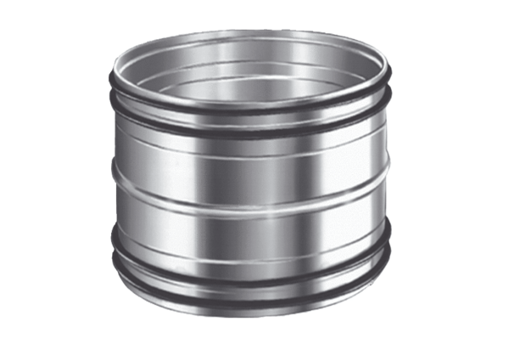Utična spojnica za cijevi SVR 160Jedinica za pakiranje: 1 komAsortiman: K
Broj artikla: 0055.0185Proizvođač: MAICO

